PROTESTANTSE GEMEENTE TE COLIJNSPLAAT

Kerstavonddienst op 24-12-2022 in de Dorpskerk
Voorganger: Ds. A. Spaans
Ouderling: Mevr. J. van Achterberg
Organist: Dhr. H. Tazelaar
Koster: Dhr. H. Jobse
Beeld en geluid: Dhr. C. van Gilst en dhr. J.A. Brouwer
Gastvrouw: Mevr. N. Kramer

De eerste collecte is voor de kerk, de tweede voor de Voedselbank.
De bloemengroet is voor…

Orgelspel voor de dienst

Welkom

Zingen: Lied 477:1,2 en 4 (staande)

Komt allen tezamen, jubelend van vreugde:
Komt nu, o komt nu naar Bethlehem!
Ziet nu de vorst der eng'len hier geboren
Komt, laten wij aanbidden, komt, laten wij aanbidden,
komt, laten wij aanbidden die Koning.

De hemelse eng’len riepen eens de herders
weg van de kudde naar 't schamel dak.
Spoeden ook wij ons met eerbiedige schreden!
Komt, laten wij aanbidden, komt, laten wij aanbidden,
komt, laten wij aanbidden die Koning.

O Kind, ons geboren, liggend in de kribbe,
neem onze liefd' in genade aan!
U, die ons liefhebt, U behoort ons harte!
Komt, laten wij aanbidden, komt, laten wij aanbidden,
komt, laten wij aanbidden die Koning.

Stil gebed, bemoediging en groet (staande)

Zang: Weihnachtsoratorium (J.S. Bach) koraal 5 (“Wie soll ich Dich empfangen”) - https://youtu.be/R0JYcLrinQQ

Gebed

Zingen: Evangelische Liedbundel 103:1,2 en 4

In Bethlehems stal lag Christus de Heer,
in doeken gehuld, als kindje terneer.
Voor Hem was geen plaats meer in herberg of huis;
Zijn wieg was een kribbe, zijn troon was een kruis.
Zo arm werd de Heer, der engelen Heer,
die zondaren mint, zo nameloos teer;
die hun wil vergeven, hoe veel het ook zij;
zo arm werd de Heiland voor u en voor mij.

Ik wijd U mijn vreugd, mijn leven, mijn hart;
bij U wil ik zijn in blijdschap en smart.
Geef Gij mij een harte, dat U steeds bemint,
dan ben ik van nu aan voor eeuwig uw kind.

Schriftlezing: Micha 5:1-4a

Uit jou, Betlehem in Efrata, te klein om tot Juda’s geslachten te behoren, uit jou komt iemand voort die voor Mij over Israël zal heersen. Zijn oorsprong ligt in lang vervlogen tijden, in de dagen van weleer. Totdat de vrouw die zwanger is haar kind heeft gebaard, worden zijn broeders aan hun lot overgelaten. Daarna zullen wie er nog over zijn terugkeren naar de andere Israëlieten. Hij zal aantreden en hen als een herder weiden,
bekleed met de macht van de HEER, zijn God, met de majesteit van diens verheven naam. Zij zullen veilig wonen, want hij zal heersen tot aan de einden der aarde, en hij brengt vrede.

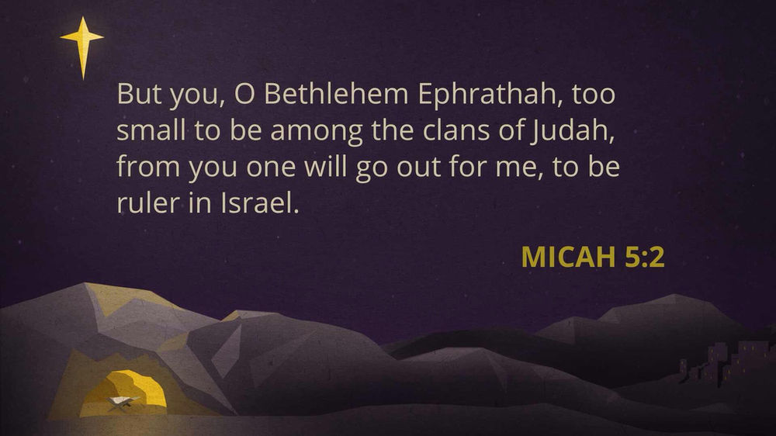

Zang: “O Little Town of Bethlehem” - https://youtu.be/LRuXdOb6TrA

Schriftlezing: Lucas 2:1-7

In die tijd kondigde keizer Augustus een decreet af dat alle inwoners van het rijk zich moesten laten inschrijven. Deze eerste volkstelling vond plaats tijdens het bewind van Quirinius over Syrië. Iedereen ging op weg om zich te laten inschrijven, ieder naar de plaats waar hij vandaan kwam. Ook Jozef ging op weg om zich te laten inschrijven. Samen met Maria, zijn aanstaande vrouw, die zwanger was, reisde hij van de stad Nazaret in Galilea naar Judea, naar de stad van David die Betlehem heet, aangezien hij van David afstamde. Terwijl ze daar waren, brak de dag van haar bevalling aan, en ze bracht een zoon ter wereld, haar eerstgeborene. Ze wikkelde Hem in doeken en legde Hem in een voederbak, omdat er voor hen geen plaats was in het gastenverblijf.

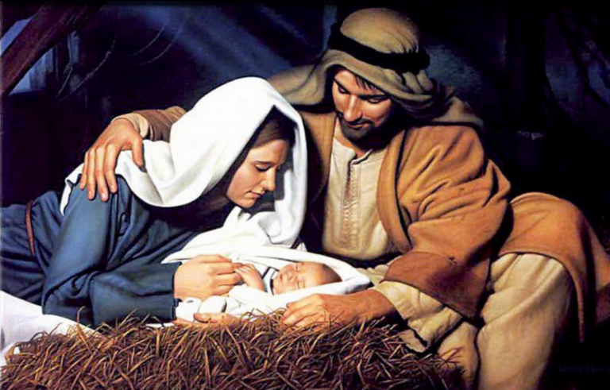

Zingen: Lied 473

Er is een roos ontloken / uit barre wintergrond,
zoals er was gesproken / door der profeten mond.
En Davids oud geslacht / is weer opnieuw gaan bloeien
in 't midden van de nacht.

Die roos van ons verlangen, dat uitverkoren zaad,
is door een maagd ontvangen / uit Gods verborgen raad.
Maria was bereid, toen Gabriël haar groette
in ‘t midden van de tijd.

Die bloem van Gods behagen / heeft, naar Jesaja sprak,
de winterkou verdragen / als allerdorste tak.
O roos als bloed zo rood, God komt zijn volk bezoeken
in ‘t midden van de dood.

Schriftlezing: Lucas 2:8-14

Niet ver daarvandaan brachten herders de nacht door in het veld, ze hielden de wacht bij hun kudde. Opeens stond er een engel van de Heer bij hen en werden ze omgeven door de stralende luister van de Heer, zodat ze hevig schrokken. De engel zei tegen hen: ‘Wees niet bang, want ik kom jullie goed nieuws brengen dat grote vreugde betekent voor heel het volk: vandaag is in de stad van David jullie redder geboren. Hij is de messias, de Heer. Dit zal voor jullie het teken zijn: jullie zullen een pasgeboren kind vinden dat in doeken gewikkeld in een voederbak ligt.’ En plotseling voegde zich bij de engel een groot hemels leger dat God prees met de woorden: ‘Eer aan God in de hoogste hemel en vrede op aarde voor de mensen die Hij liefheeft.’

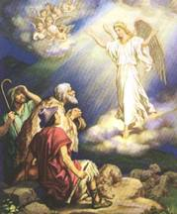

Zingen: Lied 486:1 en 4

Midden in de winternacht / ging de hemel open;
die ons heil ter wereld bracht, / antwoord op ons hopen.
Elke vogel zingt zijn lied, / herders waarom zingt gij niet?
Laat de citers slaan, / blaas de fluiten aan,
laat de bel, laat de trom, laat de beltrom horen: Christus is geboren!

Zie, reeds staat de morgenster / stralend in het duister,
want de dag is niet meer ver, / bode van de luister,
die ons weldra op zal gaan, / herders, blaas uw fluiten aan,
laat de bel, bim-bam, / laat de trom, rom-rom,
kere om, kere om, laat de beltrom horen: Christus is geboren!

Schriftlezing: Lucas 2:15-20

Toen de engelen waren teruggegaan naar de hemel, zeiden de herders tegen elkaar: ‘Laten we naar Betlehem gaan om met eigen ogen te zien wat er gebeurd is en wat de Heer ons bekend heeft gemaakt.’ Ze gingen meteen op weg, en troffen Maria aan en Jozef en het kind dat in de voederbak lag. Toen ze het zagen, vertelden ze wat hun over het kind was gezegd. Allen die het hoorden stonden verbaasd over wat de herders tegen hen zeiden, maar Maria bewaarde al deze woorden in haar hart en bleef erover nadenken. De herders gingen terug, terwijl ze God loofden en prezen om alles wat ze gehoord en gezien hadden, precies zoals het hun was gezegd.

Zang: ‘Away in a Manger’ - https://youtu.be/pbQpEdwGEXo

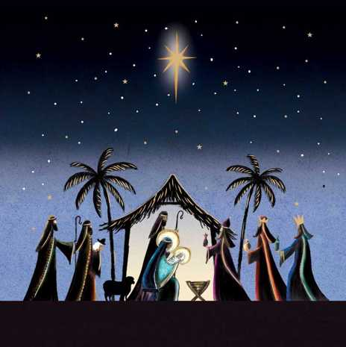

Overdenking: ‘Waarin een klein Kind groot kan zijn’

Zingen: Lied 478:1,2 en 4

Komt, verwondert u hier, mensen, / ziet, hoe dat u God bemint,
ziet vervuld der zielen wensen, / ziet dit nieuw geboren kind!
Ziet, die ’t woord is, zonder spreken, / ziet, die vorst is, zonder pracht,
ziet, die ’t al is, in gebreken, / ziet, die ’t licht is, in de nacht,
ziet, die ’t goed is, dat zo zoet is, / wordt verstoten, wordt veracht.

Ziet, hoe dat men met Hem handelt, / hoe men Hem in doeken bindt,
die met zijne godheid wandelt / op de vleugels van de wind.
Ziet, hoe ligt Hij hier in lijden / zonder teken van verstand,
die de hemel moet verblijden, / die de kroon der wijsheid spant.
Ziet, hoe tere is de Here, / die ’t al draagt in zijne hand.

O Heer Jesu, God en mense, / die aanvaard hebt deze staat,
geef mij wat ik door U wense, / geef mij door uw kindsheid raad.
Sterk mij door uw tere handen, / maak mij door uw kleinheid groot,
maak mij vrij door uwe banden, / maak mij rijk door uwe nood,
maak mij blijde door uw lijden, / maak mij levend door uw dood!

Gedicht: ‘Wilt Gij hier op aarde slapen’

Zang: Weihnachtsoratorium koraal 59 (“Ich steh’ an deiner Krippen hier”) - https://youtu.be/8d6OCpRZzP8

Dankgebed en voorbeden

Zingen: Evangelische Liedbundel 101 (staande)

Ere zij God, ere zij God, in den hoge, in den hoge, in den hoge!
Vrede op aarde, vrede op aarde, in de mensen een welbehagen.
Ere zij God in den hoge, ere zij God in den hoge!
Vrede op aarde, vrede op aarde, vrede op aarde, vrede op aarde,
in de mensen, in de mensen een welbehagen.
In de mensen een welbehagen, een welbehagen.
Ere zij God, ere zij God, in den hoge, in den hoge, in den hoge!
Vrede op aarde, vrede op aarde, in de mensen een welbehagen.
Amen, amen.

Zegen, beantwoord met zingen: Lied 439:4 (staande)

O Jezus, maak mij arme / in deze heil'ge tijd
uit goedheid en erbarmen / zelf voor uw komst bereid.
Laat dit bestaan uw stal, / dit hart uw kribbe wezen,
opdat nu en na dezen / ik U lofzingen zal.

